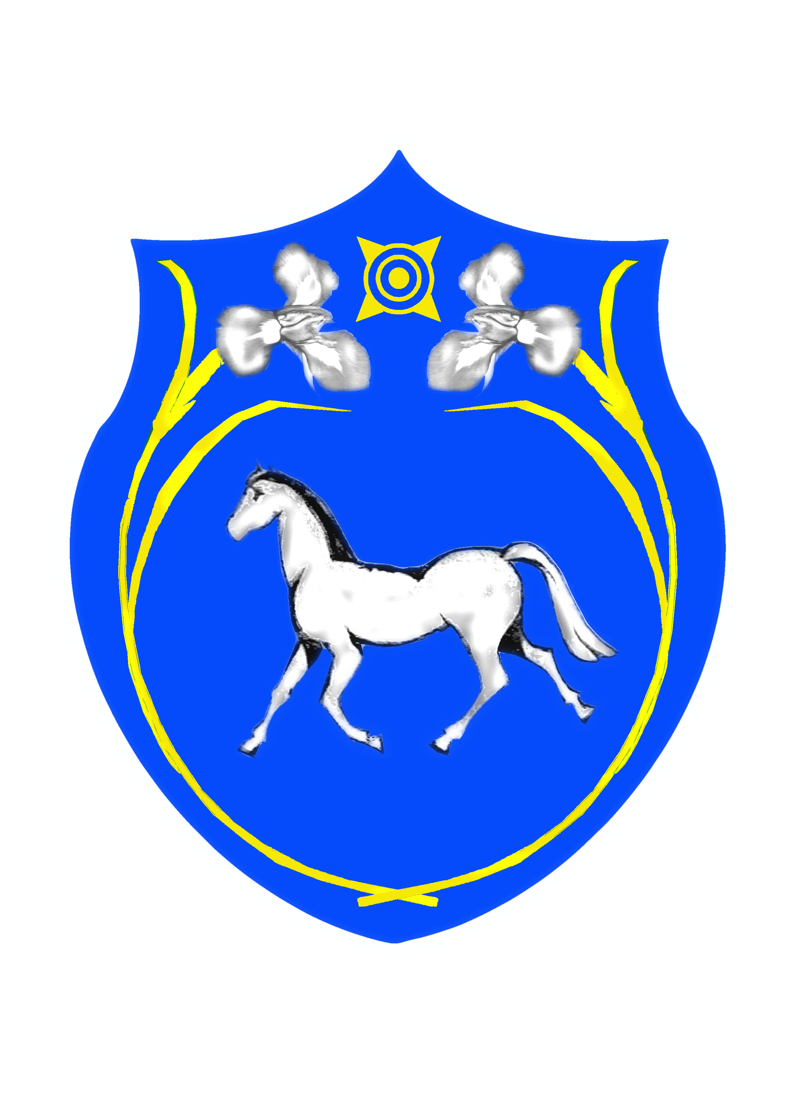

РОССИЙСКАЯ ФЕДЕРАЦИЯ РОССИЯ ФЕДЕРАЦИЯЗЫ
РЕСПУБЛИКА ХАКАСИЯ ХАКАС РЕСПУБЛИКА
СОВЕТ ДЕПУТАТОВ ШИРА АЙМАFЫ
МУНИЦИПАЛЬНОГО ОБРАЗОВАНИЯ МУНИЦИПАЛЬНАЙ ПЎДİСТİН,

ШИРИНСКИЙ РАЙОН ДЕПУТАТТАР ЧÖБÌ

Р Е Ш Е Н И Е

20.06.2013г с. Шира № 122

О присвоении звания
«Почетный житель
Ширинского района»

По итогам протокола № 1 от 06.06.2013г. комиссии по присвоению звания «Почетный житель Ширинского района» Ячменеву Александру Гавриловичу, Мамаевой Галине Петровне, в соответствии с Положением о порядке присвоения звания «Почетный житель Ширинского района» и Положения о порядке внесения в Книгу Почёта Ширинского района, утвержденного решением Совета депутатов муниципального образования Ширинский район от 22.02.2013 года № 91, руководствуясь статьей 19 Устава муниципального образования Ширинский район,
Совет депутатов муниципального образования Ширинский район РЕШИЛ:

- Присвоить звание «Почетный житель Ширинского района» Ячменеву Александру Гавриловичу, Мамаевой Галине Петровне.
- Внести в Книгу Почета Ширинского района Ячменева Александра Гавриловича, Мамаеву Галину Петровну.
- Настоящее решение вступает в силу со дня его принятия и подлежит опубликованию.

Председатель
Совета депутатов
муниципального образования
Ширинский район В.В. Паульс

